天津市北海通信技术有限公司

宁波二号线PIS项目

广播控制盒
单板/单机调试说明

产品型号： BHC-C-105

拟制部门：硬件设计部
拟制人：______________
审核：________________
标准化：______________
工艺：______________
批准：________________

发布日期： 年 月 日

修订记录表
版本 | 日期 | 拟制 | 审核 | 备注
V1.0 | 2014.3.20 | 李沛

目录

1．概述 4
2．调试用仪器 4
3．调试流程 4
3.1 音频及电源板单板调试 4
3.1.1 目测目标板 4
3.1.2 目标板加电工作 4
3.1.3 话筒放大电路测试 5
3.2 控制板单板调试 6
3.2.1 目测目标板 6
3.2.2 目标板加电工作 6
3.2.3 下载程序 6
3.4 整机调试 6
3.4.1 上电检测 7
3.4.2 按键测试 7
3.4.3 网口电路测试 7
3.4.4 应急口播测试 8
3.4.5 对讲测试 8
3.4.6 电位器音量测试 8
3.4.7 地址板测试 9
附1：广播盒内部接线图 11
附2：调试记录表 14

1．概述
该调试说明用于宁波二号线PIS广播控制盒单板及单机调试

2．调试用仪器
序 号 | 设备名称及型号 | 数 量 | 备 注
1 | DC110V直流稳压电源 | 1台
2 | 音频信号源 | 1台
3 | 交流电压毫伏表 | 1台
4 | 失真仪 | 1台
5 | 示波器 | 1台
6 | 万用表 | 1台
7 | 装有专用调试软件的计算机 | 1台
8 | 调试线缆 | 若干

3．调试流程

3.1 音频及电源板单板调试

3.1.1 目测目标板
对装配好的线路板仔细检查元器件有无错焊，漏焊，虚焊，连焊，重点检查排阻和电容。
用万用表通断档检查音频及电源板2CH6,2C40是否短路,若短路应排查原因后方可进行下面的调试步骤。

3.1.2 目标板加电工作
在目标板的2CH6 1脚（+110V），2脚（110V_GND）引脚两端加入DC110V直流电，
- 用万用表的直流200V档测量2IC5的1（110V+）和2(110V-)，正常为110V±5%，如图1所示；
- 用万用表的直流20V档测量2IC5的第6脚（+24V）和第7脚（GND），正常为24V±5%，如图1所示；
- 用万用表的直流20V档测量2L4的第2脚（+5V）和GND测试点，正常为5V±5%，如图2所示；
电源电压正常，控制板上的2LED1灯亮;

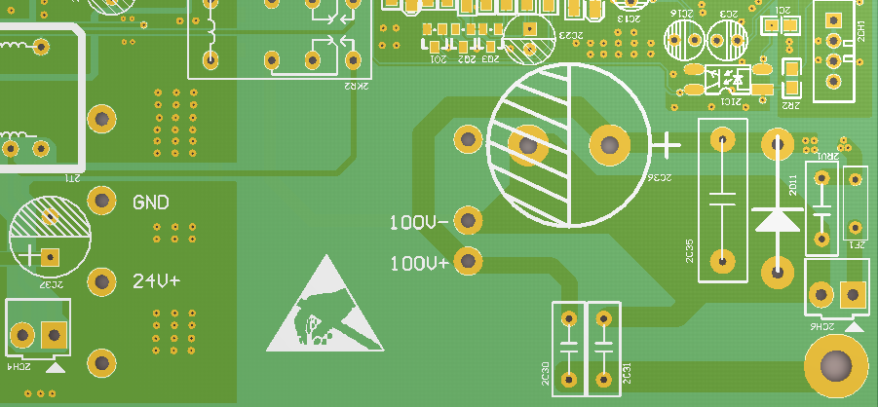
图1
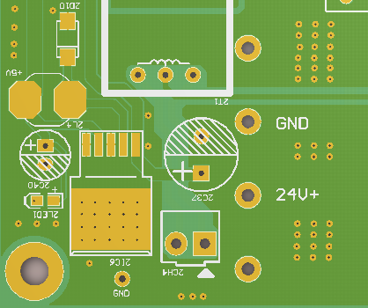
图2

3.1.3 话筒放大电路测试
首先将函数信号发生器的“+”接2CH1的4脚，“-”接2CH1的3脚，失真仪的“+”接2CH2的2脚，“-”接2CH2的1脚；
- 输入灵敏度调试
上电，调节函数信号发生器产生-38dBm 1kHz正弦波信号，调节2RP1使输出信号为-10dBm作为额定条件。
- 频响测试
在额定条件下改变信号频率为200Hz和10KHz，观察输出信号范围≤±3dB即为正常；
- 失真度测试
在额定条件下，使用失真仪测试输出信号的失真度，在计权的情况下，失真度≤2%为正常；
- 信噪比
短接输入端，用失真仪测量输出端的信噪比，信噪比计权≥50dB为正常；

控制板单板调试

3.2.1 目测目标板
对装配好的线路板仔细检查元器件有无错焊，漏焊，虚焊，连焊，重点检查排阻和电容。
用万用表通断档检查控制板1IC13的3.3V测试点与GND测试点是否短路，如图3所示,若短路应排查原因后方可进行下面的调试步骤。
使用14P扁平线缆连接线连接音频及电源板的2JP1和控制板的1JP2，（扁平线缆插头为1对1接法）。
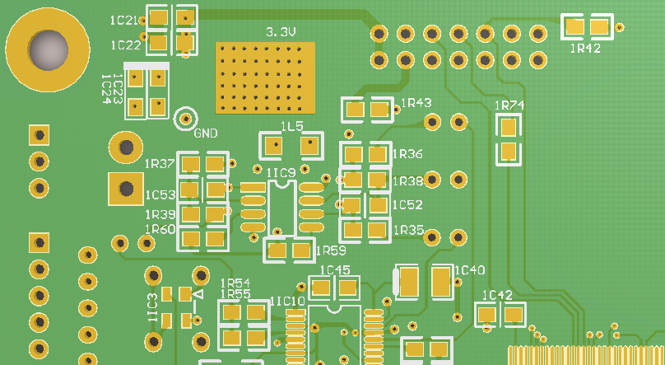
图3

3.2.2 目标板加电工作
上电，用万用表测量1IC13的3.3V测试点电压，正常为3.3V±5%，如图3所示; 用万用表测量1JP2的24V测试点电压和5V测试点电压，正常为24V±5%和5V±5%；

3.2.3 下载程序
使用J-link连接至控制板1CH1接口，下载程序到控制板上，CPU型号为STM32F207ZC，

整机调试
此步骤需要一个宁波二号线的紧急报警器（已烧过程序）和若干自制线缆来搭建整机调试环境，具体步骤如下：

首先按照宁波二号线系统广播盒接线图进行接线；找一个5.08间距的8P WAGO孔型插头按图4所示接线： 1、2接110V直流电源，4、5接3W/8Ω扬声器，7、8接交流毫伏表；找一个DB9公头和一个DB9母头按图5所示接线；找一水晶头和一个进行接线，水晶头处的线序为澄白、澄、绿白、蓝、蓝白、绿、棕白、棕；另一端接DB9公头如图6所示

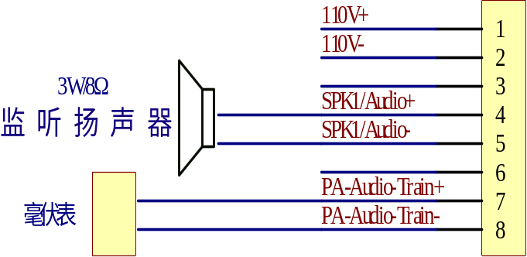
图4
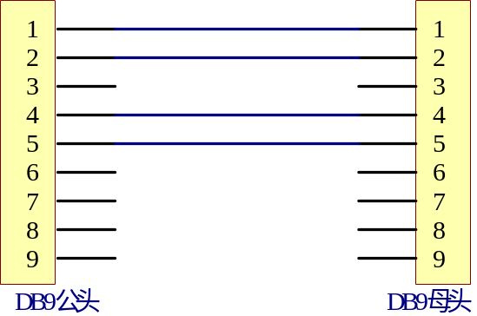
图5
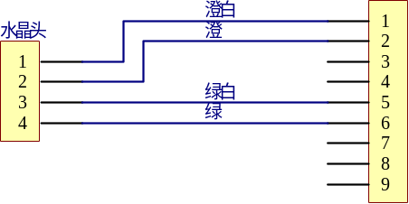
图6

3.4.1 上电检测
将按照图4制作的插头插入广播盒侧面的X1处，上电，蜂鸣器响一声，工作灯常亮，之后激活灯，广播按键灯、司机对讲灯、紧急对讲灯、复位灯依次点亮并熄灭，证明各指示灯工作正常，蜂鸣器工作正常；

3.4.2 按键测试

- 按下“广播”键，“广播”键灯常亮；再次按下“广播”键，“广播”键灯常灭；
- 按下“司机对讲”键，“司机对讲”键灯常亮；再按下“复位”键，“司机对讲”键灯常灭；
- 按住“复位”键，“复位”键灯常亮；松开“复位”键，“复位”灯常灭；

3.4.3 网口电路测试
将按照图6所示制作的接入电脑和广播盒的X2处，此时广播盒的通信灯应该常亮，之后打开电脑的“网络调试助手”→设置本地IP和本地端口号 15021；
应出现图7所示界面，证明网络正常；
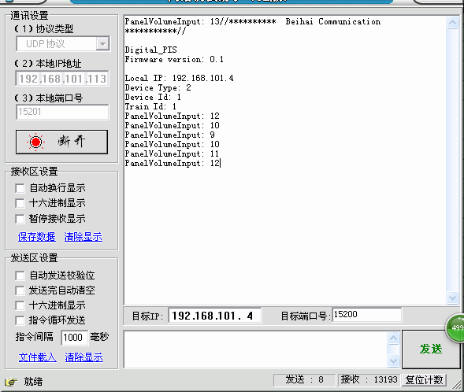
图7

3.4.4 应急口播测试
断开广播盒X2处的DB9插头，此时广播盒的通信灯应常灭，拿起话筒，按下“广播”按键后再按住话筒上的PTT按键，对话筒进行说话，X1所接的毫伏表应有信号，松开PTT按键后，信号消失；

3.4.5 对讲测试
将按照5所示的DB9插头接入广播盒的X2处和报警器的X2处，上电，此时广播盒的通信指示灯应长亮，按下报警器的按键，广播盒紧急对紧急讲按键键灯应闪烁，同时蜂鸣器响，按下紧急对讲按键，此时为接通状态，对着报警器的MIC说话，广播盒的监听扬声器应发出声响，按住话筒的PTT键，对话筒说话，报警器的扬声器应发出声响，证明该电路正常；

3.4.6 电位器音量测试
按照3.4.3步骤上电后应能发现图7所示的画面，顺时针旋转电位器旋钮应能发现音量值减小直至0，逆时针旋转电位器旋钮应能发现音量值变大。证明电位器音量调节功能正常。

3.4.7 地址板测试
调节BHC-C-105-03地址板时应首先连接3J1至控制板1CH8，连接地址板3JP1至控制板1CH9，如接线图所示；按表一所示的真值表，设置拨码开关（其中拨码拨到ON为0，拨码拨到下方为1），如果拨码设置跟数码管显示跟真值表一致，则设置和显示都正确。注：ABCD对应3DS2，A为最低位，D为最高位；EFGH对应3DS1，E为最低为，H为最高位；
输 入（编码开关设置） |  |  |  |  |  |  |  |  | 显示 | 输 入（编码开关设置） |  |  |  |  |  |  |  | 显示
A | B | C |  | D | E | F | G | H | 3DS1/3DS2 | A | B | C | D | E | F | G | H | 3DS1/3DS2
0 | 0 | 0 | 0 |  | 0 | 0 | 0 | 0 | 00 | 1 | 1 | 0 | 0 | 1 | 1 | 0 | 0 | 33
1 | 0 | 0 | 0 |  | 0 | 0 | 0 | 0 | 01 | 0 | 0 | 1 | 0 | 1 | 1 | 0 | 0 | 34
0 | 1 | 0 | 0 |  | 0 | 0 | 0 | 0 | 02 | 1 | 0 | 1 | 0 | 1 | 1 | 0 | 0 | 35
1 | 1 | 0 | 0 |  | 0 | 0 | 0 | 0 | 03 | 0 | 1 | 1 | 0 | 1 | 1 | 0 | 0 | 36
0 | 0 | 1 | 0 |  | 0 | 0 | 0 | 0 | 04 | 1 | 1 | 1 | 0 | 1 | 1 | 0 | 0 | 37
1 | 0 | 1 | 0 |  | 0 | 0 | 0 | 0 | 05 | 0 | 0 | 0 | 1 | 1 | 1 | 0 | 0 | 38
0 | 1 | 1 | 0 |  | 0 | 0 | 0 | 0 | 06 | 1 | 0 | 0 | 1 | 1 | 1 | 0 | 0 | 39
1 | 1 | 1 | 0 |  | 0 | 0 | 0 | 0 | 07 | 0 | 0 | 0 | 0 | 0 | 0 | 1 | 0 | 40
0 | 0 | 0 | 1 |  | 0 | 0 | 0 | 0 | 08 | 1 | 0 | 0 | 0 | 0 | 0 | 1 | 0 | 41
1 | 0 | 0 | 1 |  | 0 | 0 | 0 | 0 | 09 | 0 | 1 | 0 | 0 | 0 | 0 | 1 | 0 | 42
0 | 0 | 0 | 0 |  | 1 | 0 | 0 | 0 | 10 | 1 | 1 | 0 | 0 | 0 | 0 | 1 | 0 | 43
1 | 0 | 0 | 0 |  | 1 | 0 | 0 | 0 | 11 | 0 | 0 | 1 | 0 | 0 | 0 | 1 | 0 | 44
0 | 1 | 0 | 0 |  | 1 | 0 | 0 | 0 | 12 | 1 | 0 | 1 | 0 | 0 | 0 | 1 | 0 | 45
1 | 1 | 0 | 0 |  | 1 | 0 | 0 | 0 | 13 | 0 | 1 | 1 | 0 | 0 | 0 | 1 | 0 | 46
接下页
输 入（编码开关设置） |  |  |  |  |  |  |  |  | 显示 | 输 入（编码开关设置） |  |  |  |  |  |  |  | 显示
A | B | C |  | D | E | F | G | H | 3DS1/3DS2 | A | B | C | D | E | F | G | H | 3DS1/3DS2
0 | 0 | 1 | 0 |  | 1 | 0 | 0 | 0 | 14 | 1 | 1 | 1 | 0 | 0 | 0 | 1 | 0 | 47
1 | 0 | 1 | 0 |  | 1 | 0 | 0 | 0 | 15 | 0 | 0 | 0 | 1 | 0 | 0 | 1 | 0 | 48
0 | 1 | 1 | 0 |  | 1 | 0 | 0 | 0 | 16 | 1 | 0 | 0 | 1 | 0 | 0 | 1 | 0 | 49
1 | 1 | 1 | 0 |  | 1 | 0 | 0 | 0 | 17 | 0 | 0 | 0 | 0 | 1 | 0 | 1 | 0 | 50
0 | 0 | 0 | 1 |  | 1 | 0 | 0 | 0 | 18 | 1 | 0 | 0 | 0 | 1 | 0 | 1 | 0 | 51
1 | 0 | 0 | 1 |  | 1 | 0 | 0 | 0 | 19 | 0 | 1 | 0 | 0 | 1 | 0 | 1 | 0 | 52
0 | 0 | 0 | 0 |  | 0 | 1 | 0 | 0 | 20 | 1 | 1 | 0 | 0 | 1 | 0 | 1 | 0 | 53
1 | 0 | 0 | 0 |  | 0 | 1 | 0 | 0 | 21 | 0 | 0 | 1 | 0 | 1 | 0 | 1 | 0 | 54
0 | 1 | 0 | 0 |  | 0 | 1 | 0 | 0 | 22 | 1 | 0 | 1 | 0 | 1 | 0 | 1 | 0 | 55
1 | 1 | 0 | 0 |  | 0 | 1 | 0 | 0 | 23 | 0 | 1 | 1 | 0 | 1 | 0 | 1 | 0 | 56
0 | 0 | 1 | 0 |  | 0 | 1 | 0 | 0 | 24 | 1 | 1 | 1 | 0 | 1 | 0 | 1 | 0 | 57
1 | 0 | 1 | 0 |  | 0 | 1 | 0 | 0 | 25 | 0 | 0 | 0 | 1 | 1 | 0 | 1 | 0 | 58
0 | 1 | 1 | 0 |  | 0 | 1 | 0 | 0 | 26 | 1 | 0 | 0 | 1 | 1 | 0 | 1 | 0 | 59
1 | 1 | 1 | 0 |  | 0 | 1 | 0 | 0 | 27 | 0 | 0 | 0 | 0 | 0 | 1 | 1 | 0 | 60
0 | 0 | 0 | 1 |  | 0 | 1 | 0 | 0 | 28 | 1 | 0 | 0 | 0 | 0 | 1 | 1 | 0 | 61
1 | 0 | 0 | 1 |  | 0 | 1 | 0 | 0 | 29 | 0 | 1 | 0 | 0 | 0 | 1 | 1 | 0 | 62
0 | 0 | 0 | 0 |  | 1 | 1 | 0 | 0 | 30 | 1 | 1 | 0 | 0 | 0 | 1 | 1 | 0 | 63
1 | 0 | 0 | 0 |  | 1 | 1 | 0 | 0 | 31 | 0 | 0 | 1 | 0 | 0 | 1 | 1 | 0 | 64
0 | 1 | 0 | 0 |  | 1 | 1 | 0 | 0 | 32

<表一 编码开关设置和数码显示真值表>

附1：广播盒内部接线图
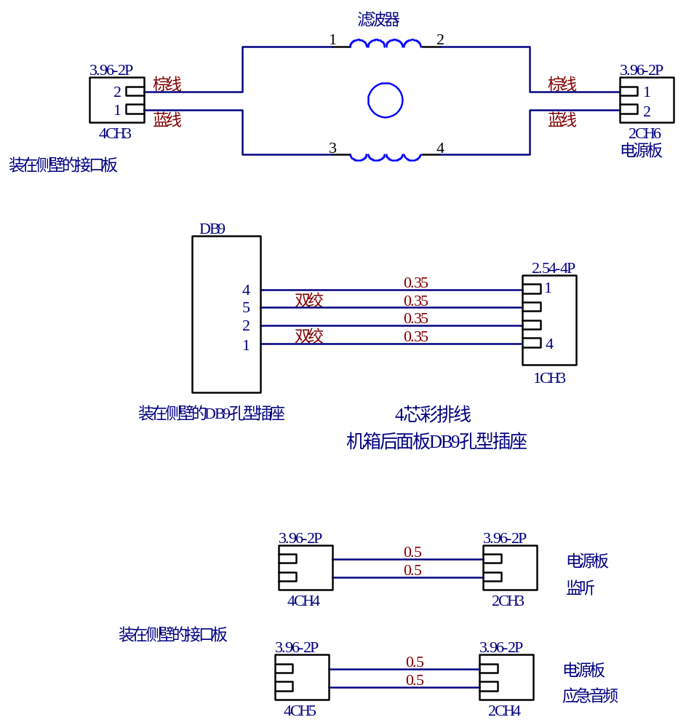

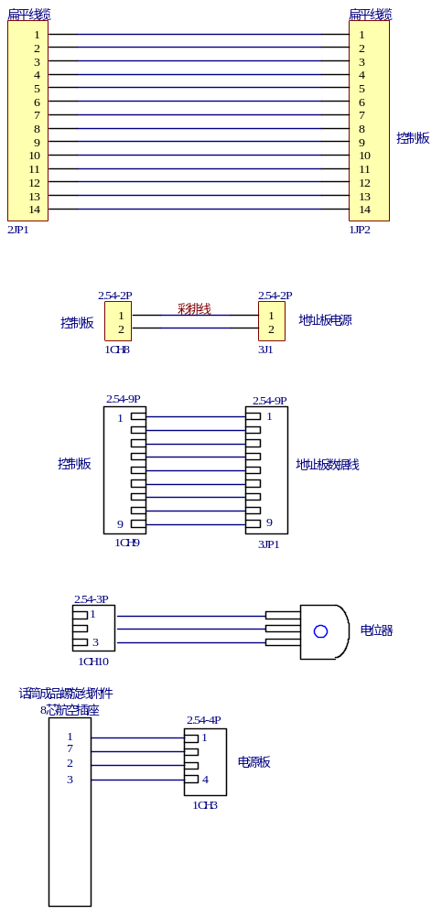

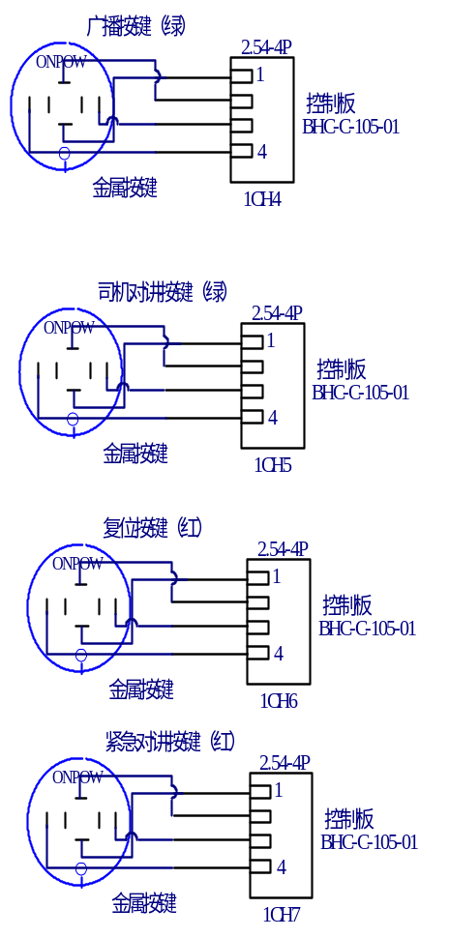

附2：调试记录表
调试记录表格

序号 | 项 目 | 标准 | 结果 | 备注
1 | 目测 | 无虚焊、漏焊、连焊等
2 | 各单元电压检测 | +110V，+24V，+5V电压和指示正确
3 | 话筒放大电路测试 | 灵敏度 -10dBm
3 | 话筒放大电路测试 | 频响 200Hz~10KHz ≤±3dB
3 | 话筒放大电路测试 | 失真 ≤2%
4 | 网口电路测试 | 网络通信正常
5 | 应急口播测试 | 应急功能正常
6 | 对讲测试 | 对讲功能正确
7 | 电位器测试 | 电位器功能正确
8 | 地址板测试 | 拨码设置和显示正确对应

测试人：
测试日期： 年 月 日

